亲自然视野下阅读区材料投放的几个思考
阅读组小结
《纲要》中明确指出：幼儿应以游戏为基本活动。游戏活动是一种基于幼儿内在需要的自发自主活动，在幼儿园课程中占有十分重要的地位，材料可以刺激和引发幼儿游戏的发生和发展，是幼儿游戏的物质支柱，是幼儿游戏的工具，更是幼儿实现自我价值的一种载体，对幼儿来说，自然材料相比高档的现成玩具，更能引起他们的游戏兴趣，也更能促进幼儿主动性和创造性的发展，幼儿在与自然材料作用的活动中能强烈的体验各种情感，享受各种乐趣，获得各种经验。
幼儿阅读材料的投放影响了幼儿阅读兴趣、习惯的培养，对阅读区角的高效建设具有直接作用。围绕亲自然研究，我们阅读组在阅读材料在投放上不断实践不断思考，从图书材料（主要是绘本的投放）、非图书材料两个角度入手，在图书材料的投放上，教师应该把握幼儿的兴趣爱好，选择生动有趣的材料，调动幼儿一起参与到图书材料制作的过程中，深化幼儿的情感认知;而对于非图书材料，则应该从道具的优化、氛围的创设这几个方面入手，帮助幼儿良好阅读习惯的形成。接下来我们从以下四个方面进行总结，梳理出几点我们阅读小组成员的几点思考。
一、把握幼儿兴趣，投放适宜的亲自然绘本
3到6岁之间的幼儿正处于成长的初期阶段，他们的思维状态较为活跃，关注点难以集中。因此在实际教学中，这类幼儿容易被熟悉的、有趣的阅读内容吸引。教师应该主动分析班级幼儿的特点，调动幼儿自身在参与阅读区角建设上的能动性、创造性。例如在实际教学中，教师发现有的孩子在之前已经接触过一定程度的绘本，他们对五花八门的绘本有着自己的取舍、喜好。教师可以让幼儿将自己喜欢的绘本根据季节、主题的不同分类带来区角，主动与他人交流互动，实现绘本资源在信息上的共享与情感上的沟通。幼儿所处的年龄阶段不同，其兴趣爱好也有着一定的差异， 教师应该在关注共性需求，多投放自然元素、画面丰富的阅读绘本的同时，关注不同幼儿的偏好，为后续阅读绘本的趣味投放做好积极充分的准备。
二、运用自然材料自制阅读小书 ，调动幼儿情感
在阅读区角建立的过程中，教师应该鼓励幼儿参与到材料投放、制作的过程中，这样不仅能够调动幼儿参与的主动性、能动性，也能为幼儿阅读区角增加更多有趣创意的元素，调动并运用幼儿的知识储备，从整体上提高幼儿参与阅读的愿望。虽然幼儿的动手操作能力、知识储备有着一定程度的限制，但是教师仍然可以通过多元化、趣味化的指导，充实自制阅读材料的类型。首先，在阅读的操作区，教师可以带领幼儿一起利用带来的自然材料，比如小树枝、树叶、花卉等来制作立体图书，这种图书在内容上较为简单，但在呈现形式上更为生动立体，还可以让幼儿在纸盒上进行绘画编制，灵活运用自己的动手能力。教师可以提出基础的立体书模板，通过拆解、组装让幼儿发现立体书的奥秘，从而掌握相应的创作技巧。另外，教师可以利用幼儿的生活化经验，共同制作照片书，在书籍中融入更多自己的生活故事。几乎每个幼儿都有自己的“照片故事”，这能够充分调动幼儿的参与性。除此之外，教师还可以指导幼儿运用手帕、布料、广告纸等不同的自然材料制作书籍，进一步突出不同书籍的特点。教师还可以组织开展多样化的阅读分享活动，让幼儿能够主动抒发自己的思想与情感，这样才能符合纲要中指出的：“为孩子创设一个想说、敢说、愿意说的语言环境，语言是在交流运用中发展起来的”。
三、结合主题活动，分层投放阅读材料
在传统阅读区建设的过程中，很多材料的投放是盲目的，教师会参考幼儿的兴趣爱好，但是却缺乏核心思想与阅读的主旨，不利于开展系统有趣的阅读活动。我们在每一次的活动现场中也发现，教师有很多的智慧是值得我们学习的。比如教师能利用当前的主题活动，在明确的活动思想、活动内容下开展阅读材料的投放，这样既有利于幼儿开展针对性的阅读活动，也能扩充主题活动的知识体系。对此，我们发现教师首先应该对主题活动的内容、思想进行分析，把握活动开展的目标与阅读区不同年龄段的幼儿所要达到的关键性指标。例如在亲亲大自然的主题活动中，幼儿通过之前的学习，已经在视频、游戏、绘画等不同活动的支持下，对大自然的万事万物有一个初步的认知。这时候教师再在阅读区中投入有关动物、植物的绘本阅读材料，从另一个角度帮助幼儿打开视野，自然而然地调动他们的阅读兴趣。例如在观察小动物之后，幼儿对青蛙、蝌蚪产生了浓厚的兴趣，那么教师可以多在阅读区投放相关的科普书籍、绘本故事，鼓励幼儿从不同视角入手，对知识内容有着更为深刻全面的认知。
四、丰富环境材料，形成舒适氛围
一个良好的阅读区可以包含阅读区、视听区、书写区、表演区四大功能区，这几大功能区既可以独立存在也可以相互融合。班级教师应该以科学创设环境为目的，综合光源、座位等多个方面的元素，创设适宜幼儿学习与发展的语言区。为了能更好地帮助幼儿营造放松舒适的心理氛围，在阅读区角的选择上，教师可以选择光源舒适、较为安静的区域。材料在色彩上的选择，应该以蓝色、粉色、绿色等淡色为主，保持整个语言区的清爽舒适。另外，教师应该根据幼儿的身高、习惯来对阅读材料进行摆放。在阅读区可以提供一些软垫或者是靠垫。这样不仅能够保证幼儿在阅读过程中的舒适程度，还能限制阅读区角的人数。除此之外，教师还可以根据幼儿的阅读兴趣，带领他们一起运用剪刀、布料、彩纸等不同的道具，制作一些小动物、在讲述绘本故事的过程中可以灵活利用这些材料道具，让幼儿的阅读兴趣得以进一步地触发， 形成更为直观的认知。我们也结合相关书籍的阅读将阅读区的整体创设要求罗列了出来，如下图所示：
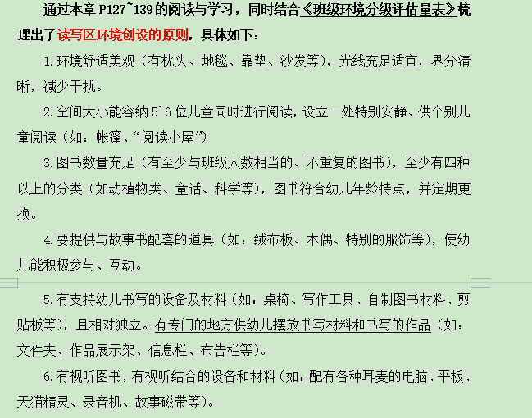
总而言之，阅读材料的选择和投放在阅读区建设的过程中发挥着重要的作用，只有保证材料的自然性、针对性、趣味性，才能让幼儿爱上阅读区，更好地融入到阅读活动中来，拓宽幼儿的视野，提高幼儿的语言表达能力。在阅读区的创设过程中我们借助每一次的观察，希望能让我们离儿童更近，更好地服务与儿童，与幼儿共生共长。

